Оптоган и ИТМО объявляют набор на кафедру Светодиодных технологий
Компания «Оптоган» и Санкт-Петербургский национальный исследовательский университет информационных технологий механики и оптики (НИУ ИТМО) начинают набор на базовую магистерскую кафедру Светодиодных технологий.
Объявлен первый набор на базовую магистерскую кафедру Светодиодных технологий Факультета оптико-информационных систем (ФОИСТ), специальность 200400 «Оптотехника». Попробовать свои силы на вступительных испытаниях могут бакалавры и дипломированные специалисты. Прием на кафедру продлится до конца июня 2012 года.
В этом году набирают 6 магистров и 3 аспиранта, в следующем году кафедра будет расширена и сможет принять уже 15 человек.
Студенты кафедры Светодиодных технологий проходят обучение в очной форме. Учебная программа по специальности «Оптотехника» включает лекции, лабораторные и семинарские занятия, на которых студенты смогут применить теоретические знания на практике. Особый упор в процессе обучения будет сделан на научно-исследовательскую работу.
Второй год обучения полностью посвящён выпускной квалификационной работе, на основании которой в конце курса защищается диплом. Студенты, поступившие в магистратуру, смогут участвовать в исследовательских работах компании «Оптоган», проходить производственную и преддипломную практику, а также выполнять дипломный проект на производстве и в лабораториях компании «Оптоган» в Санкт-Петербурге.
«Мы хотим акцентировать внимание на том, что важнейшим этапом вступительных испытаний будет собеседование будущих студентов с ведущими преподавателями кафедры, в ходе которого соискатели смогут продемонстрировать свои лучшие качества. Мы не забываем также и об иногородних студентах - для них после зачисления будет предоставлено общежитие», - отмечает Владислав Бугров, вице-президент компании «Оптоган» и заведующий кафедрой Светодиодных технологий НИУ ИТМО.
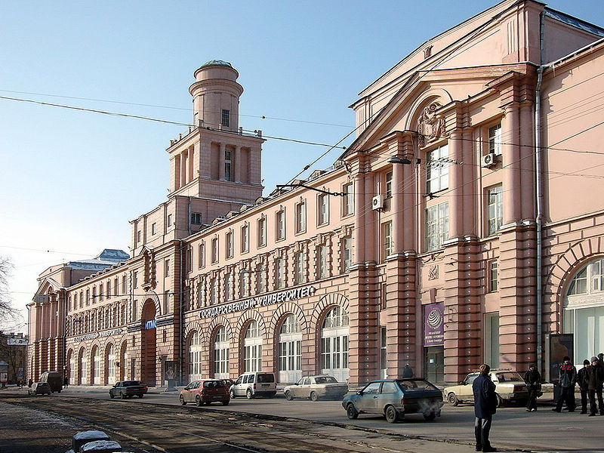
Со сроками и условиями приема более подробно можно ознакомиться на странице ИТМО и кафедры Светодиодных технологий.

Телефон и Email для справок:
8 (812) 406-80-67
bugrov@grv.ifmo.ru

О компании «Оптоган»

Компания «Оптоган» одна из немногих в мире и единственная в России, обладающая технологиями и полным циклом производства светодиодов и светодиодной техники, начиная с выращивания полупроводниковых кристаллов и заканчивая производством интеллектуальных систем освещения. Продукция компании - светодиодные чипы, светодиоды, осветительные приборы на их основе, а также интеллектуальные системы освещения.

Производственные мощности компании «Оптоган» расположены в Санкт-Петербурге (Россия) и Ландсхуте (Германия).

Помимо прямых продаж своей продукции, компания предлагает комплексные решения для модернизации освещения промышленных объектов, офисных помещений, торговых и складских площадей, а также объектов ЖКХ и улиц. География реализованных проектов «Оптоган» охватывает
все субъекты РФ, страны Западной, Восточной Европы и СНГ. В 2011 году в российских торговых сетях компания представила первые светодиодные лампы для бытового освещения, модельный ряд которых постоянно обновляется.

Технологии и производственные процессы «Оптоган» защищены многочисленными российскими и международными патентами. Научно-исследовательские работы по развитию технологий и разработке новых интегральных решений в области твердотельного освещения проводятся дочерней компанией - ООО «Оптоган. Новые Технологии Света», участником инновационного проекта «Сколково».

Компания «Оптоган» является соучредителем НП ПСС (Некоммерческого Партнерства Производителей Светодиодов и Систем на их основе) – единственной в России профессиональной ассоциации в светодиодной отрасли.

Акционеры компании: Группа ОНЭКСИМ, ОАО «РОСНАНО», ОАО «РИК», основатели компании.

www.optogan.ru

